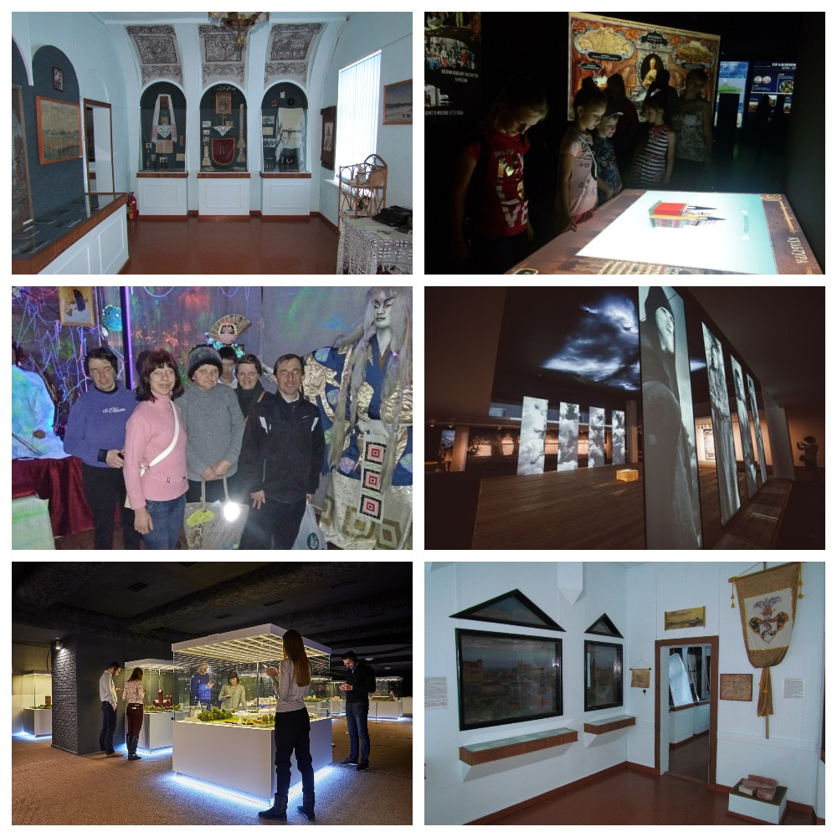
1. | Наименование проекта | Музей без границ. Актуальность. Мобильность. Доступность.
2. | Наименование организации | Государственное учреждение культуры «Глубокский историко-этнографический музей»
3. | Физический и юридический адрес организации, телефон, факс, е-mail | 211800, Республика Беларусь, Витебская область, город Глубокое, улица Фридриха Энгельса, 24, тел. 8 (02156) 2 33 70, 2 38 28 (факс), glubmusej@tut.by
4. | Информация об организации | Глубокский историко-этнографический музей осуществляет следующие функции:  - выявление, комплектование, учет, хранение, изучение и популяризация музейных предметов;  - изучение и пропаганда истории и культуры региона;  - воспитание национального самосознания, национальной и общечеловеческой культуры.  Уникальность организации заключается в деятельности, направленной на сохранение и популяризацию историко-культурного наследия посредством музейного предмета.  Ресурсы: музейные коллекции, специалисты в области музееведения.
5. | Руководитель организации | Мяделец Елена Николаевна, директор государственного учреждения культуры «Глубокский историко-этнографический музей» тел. (802156) 2 33 70
6. | Менеджер проекта | Мирончик Владимир Анатольевич, научный сотрудник государственного учреждения культуры «Глубокский историко-этнографический музей»
7. | Прежняя помощь, полученная от других иностранных источников | Помощь ранее не оказывалась
8. | Требуемая сумма | 36 000 $
9. | Софинансирование | 4 000 $
10. | Срок проекта | 6 месяцев
11. | Цель проекта | Формирование социоактивной культуры через создание специализированного музейного пространства посредством модернизации действующей музейной экспозиции
12. | Задачи проекта | - наполнение музейных залов новейшим специализированным оборудованием и обеспечение его функционирования;  - приобщение людей с ограниченными возможностями к новому музейному контенту (содержанию) путем придания ему мобильного характера;  - привлечение внимания общественности к проблемам сохранения историко-культурного наследия через проведение музейных мероприятий и создание средств визуализации.
13. | Детальное описание деятельности в рамках проекта в соответствии с поставленными задачами | 1.Краткое описание мероприятий в рамках проекта:  1.1. модернизация музейного пространства (приобретение голографического вентилятора и проекционной витрины с 3-D анимацией к ним, интерактивного стола, интерактивной доски, аудиогидов (10 шт.);  1.2. закупка оборудования и программного обеспечения для функционирования обновленной музейной экспозиции (ПК, ноутбук, цветной лазерный принтер, квадрокоптер);  1.3. разработка и проведение интерактивных мероприятий (в т.ч. мобильного характера) (арт-проекты, 3D-выставки, сюжетные квесты, спринт-конкурсы, виртуальные квизы) и их техническое обеспечение (портативный громкоговоритель (4 шт.), 3D-принтер, планшет, модульная выставочная система, CD-карты (5 шт.), флеш-карты (5 шт.);  1.4. разработка и создание средств визуализации (информационные баннеры о городе и истории региона (2 шт.), ролл-апы с информацией о музее и музейных предметах (3 шт.), печатная и сувенирная продукция (магниты (100 шт.), блокноты (100 шт.), ручки шариковые (50 шт.), буклеты (100 шт.).  2. Целевая группа: все категории населения, в т.ч. люди с ограниченными возможностями.  3.Количество участников реализации  проекта - 6 сотрудников.  4. Ожидаемые результаты:  4.1. привлечение потенциальных посетителей, в том числе людей с ограниченными возможностями в современное музейное пространство;  4.2. создание популярного досугового центра путем оборудования его современными техническими средствами;  4.3. привлечение внимания общественности к проблемам сохранения и популяризации исторического наследия путем проведения музейных мероприятий и освещения их в средствах массовой информации;  4.4. повышение рейтинга музейного учреждения.  5. Ответственное лицо – Мяделец Елена Николаевна.
14. | Обоснование проекта | Реализация проекта призвана с помощью современных средств визуализации и подачи информации повысить интерес к изучению истории и культуры родного края, расширить перечень предоставляемых услуг населению, обеспечить максимальную доступность мероприятий и одновременную их реализацию для разных категорий населения. Создание модернизированного музейного пространства позволит с помощью технических средств и современных технологий вовлечь различные социальные и возрастные категории граждан в изучение исторического и культурного наследия региона.
15. | Деятельность после окончания проекта | Созданный современный музейный контент направлен на повышение уровня знаний по истории и этнографии края у целевой аудитории, а также будет содействовать увеличению туристического потока в регион.
16. | Бюджет проекта | 40 000 $

Для справки: В 2017 году в основном конкурсе местных инициатив в рамках проекта ЕС-ПРООН «Содействие развитию на местном уровне в Республике Беларусь» была реализована местная инициатива «Создание виртуальных путешествий по историко-культурному наследию региона» (Государственное учреждение культуры «Глубокский историко-этнографический музей»). Бюджет инициативы составил 18 192,60 долларов, софинансирование — 2 594,92.
1. | Name of the project | Museum without borders. Relevance. Mobility. Availability.
2. | Name of company | State Institution of Culture "Glubokoe Historical and Ethnographic Museum"
3. | The physical and legal address of the organization, phone, fax, e-mail | 211800, Republic of Belarus, Vitebsk region, the city of Glubokoe, 24 Friedrich Engels Street, tel. 8 (02156) 2 33 70, 2 38 28 (fax), glubmusej@tut.by
4. | Organization Information | Glubokoye Historical and Ethnographic Museum performs the following functions:  - identification, acquisition, accounting, storage, study and popularization of museum objects;  - study and promotion of the history and culture of the region;  - education of national identity, national and universal culture.  The uniqueness of the organization lies in the activities aimed at preserving and popularizing the historical and cultural heritage through the museum subject.  Resources: museum collections, experts in the field of museology.
5. | Head of the organization | Miadzelets Alena Nikolaevna, Director of the State Institution of Culture "Glubokiy Historical and Ethnographic Museum" tel. (802156) 2 33 70
6. | Project manager | Mironchyk Uladzimir Anatolyevich, Researcher of the State Institution of Culture “Glubokoe Historical and Ethnographic Museum”
7. | Previous assistance received from other foreign sources | Help has not been provided before
8. | Amount Required | 36 000 $
9. | Co-financing | 4 000 $
10. | Project term | 6 months
11. | Objective of the project | The formation of a socially active culture through the creation of a specialized museum space through the modernization of the existing museum exposition
12. | Project objectives | - filling museum halls with the latest specialized equipment and ensuring its functioning;  - introducing people with disabilities to the new museum content (content) by giving it a mobile character;  - drawing public attention to the problems of preserving historical and cultural heritage through museum events and the creation of visualization tools.
13. | Detailed description of the project activities in accordance with the tasks | 1. Brief description of project activities:  1.1. museum space modernization (acquisition of a holographic fan and a projection showcase with 3-D animation for them, an interactive table, an interactive whiteboard, audio guides (10 pcs.);  1.2. purchase of equipment and software for the functioning of the updated museum exposition (PC, laptop, color laser printer, quadrocopter);  1.3. development and implementation of interactive events (including mobile ones) (art projects, 3D exhibitions, story quests, sprint contests, virtual quiz) and their technical support (portable speaker (4 pcs.), 3D printer, tablet, modular exhibition system , CD-cards (5 pcs.), Flash cards (5 pcs.);  1.4. development and creation of visualization tools (information banners about the city and the history of the region (2 pcs.), roll-ups with information about the museum and museum items (3 pcs.), printed and souvenir products (magnets (100 pcs.), notebooks (100 pcs.), ballpoint pens (50 pcs.), booklets (100 pcs.).  2. Target group: all categories of the population, including people with disabilities.  3. Number of implementation participants  project - 6 employees.  4. Expected results:  4.1. attracting potential visitors, including people with disabilities to the modern museum space;  4.2. creation of a popular leisure center by equipping it with modern technical means;  4.3. drawing public attention to the problems of preserving and popularizing historical heritage through museum events and their coverage in the media;  4.4. raising the rating of a museum institution.  5. Responsible person - Miadzelets Alena Nikolaevna.
14. | Project Justification | The implementation of the project is designed to increase interest in studying the history and culture of the native land with the help of modern means of visualization and information submission, to expand the list of services provided to the population, to ensure the maximum availability of events and their simultaneous implementation for different categories of the population. The creation of a modernized museum space will allow using technical means and modern technologies to involve various social and age categories of citizens in the study of the historical and cultural heritage of the region.
15. | Activities after the end of the project | The created modern museum content is aimed at increasing the level of knowledge on the history and ethnography of the region among the target audience, and will also contribute to increasing the tourist flow to the region.
16. | Project's budget | 40 000 $

For reference: In 2017, in the main competition of local initiatives under the EU-UNDP project “Promoting local development in the Republic of Belarus, the local initiative“ Creating virtual travels through the region’s historical and cultural heritage ”was implemented (State Cultural Institution“ Glubokoe Historical and Ethnographic Museum "). The initiative’s budget amounted to $ 18,192.60, co-financing - 2,594.92.

